**19BCE248**

**Compiler Construction**

**Practical 10**

**AIM:** To implement Code Optimization techniques:  Implement any code optimization technique.

**Source Code:**

import java.util.LinkedList;

import java.util.*;

import java.io.*;

public class Graphs {

    private int N;

    private LinkedList < Integer > adjList[];

    Graphs(int n) {

        N = n;

        adjList = new LinkedList[n];

        for (int i = 0; i < n; i++) {

            adjList[i] = new LinkedList();

        }

    }

    void addingEdge(int x, int y) {

        adjList[x].add(y);

        adjList[y].add(x);

    }

    void findChromticNo(int arr[]) {

        int size = arr.length;

        Set < Integer > hashSet = new HashSet < Integer > ();

        for (int j = 0; j < size; j++) {

            hashSet.add(arr[j]);

        }

        int chromaticNo = hashSet.size();

        System.out.println("The chromatic number of the graph is: " + chromaticNo);

    }

    void greedyColorNodes() {

        int res[] = new int[N];

        Arrays.fill(res, -1);

        res[0] = 0;

        boolean avail[] = new boolean[N];

        Arrays.fill(avail, true);

        for (int n = 1; n < N; n++) {

            Iterator < Integer > itr = adjList[n].iterator();

            while (itr.hasNext()) {

                int i = itr.next();

                if (res[i] != -1)

                    avail[res[i]] = false;

            }

            int clr;

            for (clr = 0; clr < N; clr++) {

                if (avail[clr]) {

                    break;

                }

            }

            res[n] = clr;

            Arrays.fill(avail, true);

        }

        for (int n = 0; n < N; n++) {

            System.out.println("Node " + n + " ---> Color - " + res[n]);

        }

        findChromticNo(res);

    }

    public static void main(String argvs[]) {

        Graphs graph1 = new Graphs(5);

        graph1.addingEdge(0, 1);

        graph1.addingEdge(0, 2);

        graph1.addingEdge(1, 2);

        graph1.addingEdge(1, 3);

        graph1.addingEdge(2, 3);

        graph1.addingEdge(3, 4);

        System.out.println("Coloring of the graph 1 is: ");

        graph1.greedyColorNodes();

        System.out.println();

        Graphs graph2 = new Graphs(4);

        System.out.println("Coloring of the graph 2 is: ");

        graph2.addingEdge(0, 1);

        graph2.addingEdge(0, 2);

        graph2.addingEdge(1, 3);

        graph2.addingEdge(2, 3);

        graph2.greedyColorNodes();

    }

}

**Output:**

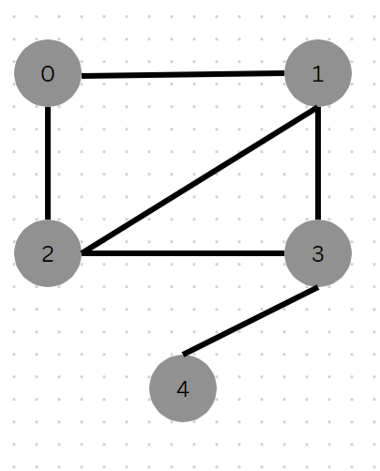

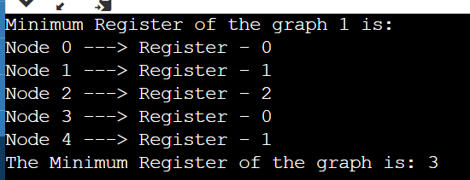

Similarly for graph 2:

